我市2020年中考体育考试顺利结束
整理归属 深圳市招生考试办公室
发布日期 2020-06-24
来源 深圳市招生考试办公室官网
栏目 中考
存档日期 2026-10-27
原文链接 https://szeb.sz.gov.cn/szzkw/zkgg/zkxx/content/post_8946098.html

6月24日下午，随着游泳考试最后一组考生顺利到达终点，深圳市2020年初中毕业生升学体育考试（简称中考体育考试）圆满落幕。今年中考体育考试历时15天，超过8万名考生参加考试。在全市各级教育部门的统筹组织下，各相关职能部门通力协作，全体考务工作人员全力以赴，严格落实卫生防疫措施，考试平稳安全顺利，考风考纪优良。
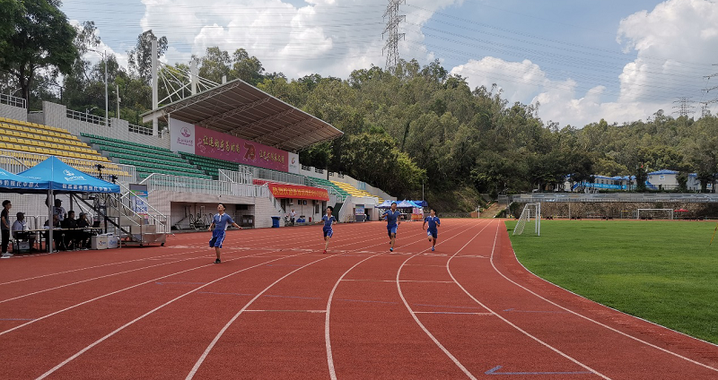
顺利冲线
准备周全，部署周密
为适应今年中考的新形势与新变化，确保考试平安顺利，市招考部门提前谋划，从初三学生复学前就开始分析研判体育考试可能面临的风险与挑战，并积极制定相应的工作方案和预案，特别是制定了疫情防控工作指引和针对台风、暴雨、高温等极端天气的处置预案，补齐短板，不留漏洞。
在市教育局的领导下，在市卫健委等部门的大力支持下，市招考部门坚持考务防疫两手抓、两不误，多次组织体育考试工作会议及培训会，强调工作标准，强化人员素质，制定卫生防疫、人员管理、防暑降温、过程防护等全流程的制度章程，从考试流程涉及考点防疫验收、设施设备调试，从考场封闭管理到身份人脸验证，从成绩实时上传到考点安保救护等各个方面，都提出了具体明确的要求，作了周密的部署。
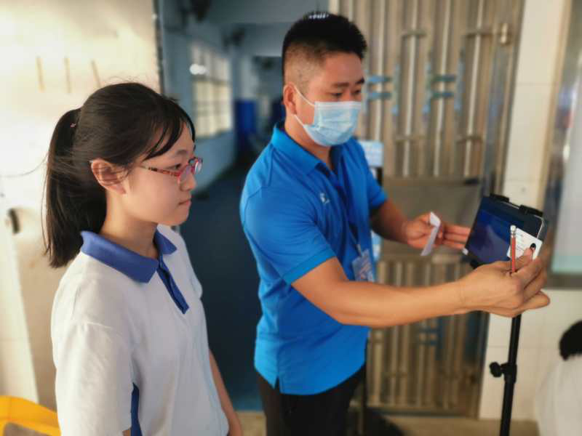
考前身份核验
考区考点，精心细心
各考区按照防疫指引要求和考务要求，精心组织。在严格防疫检查、考务流程、规范技术动作的同时，还提供了很多像防暑降温饮品、设施等类似的人性化服务，为中考体育考试安全有序进行提供了可靠保障。
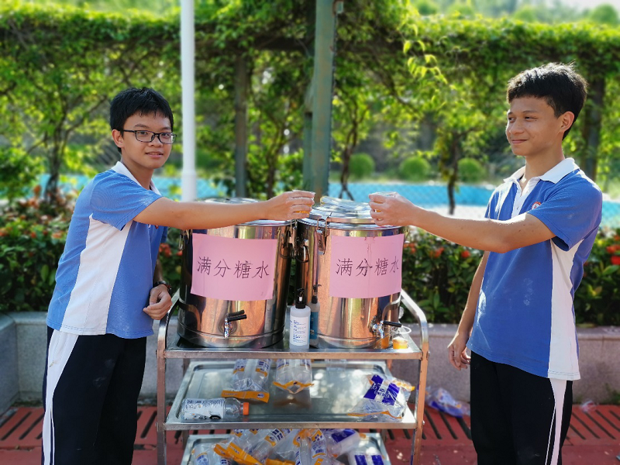
服务考生
对考生考前健康状况进行全覆盖监测，把考生身体健康和生命安全放在首位。各初中毕业生学校在中考体育考试报名前进行了全面细致的考生健康状况监测，印发了《体育考试安全告知书》。考点根据市招考部门反馈的学生健康码信息，在入场环节检查考生个人身份证、准考证以及健康承诺书等材料，对于外地返深和社会类考生还对考前14天的健康检测记录进行了检查，部分考生还按要求提供了考前7天内的核酸检测阴性证明等材料。针对考生可能出现的心理波动，各考点还配备了心理辅导老师，让考生能以平和积极的心态走上考场。
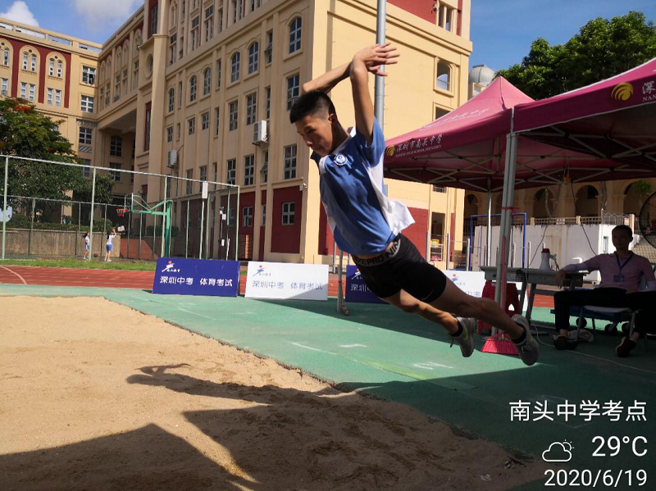
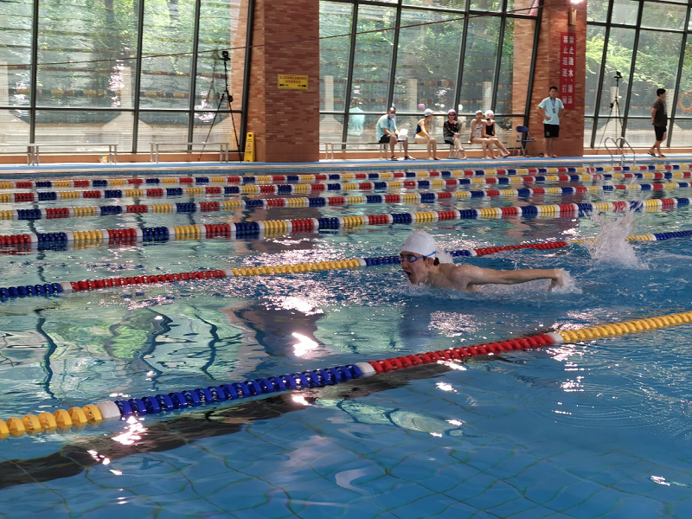
考场英姿
各考点在组织管理方面因地制宜，合理的划分了考试功能区，实行严格的封闭管理。考试期间，考生，工作人员，送考老师，巡查组成员，监考老师须凭证进入考点或考场。各考点还和电计公司、各初中学校密切联系，无缝对接，确保了考生调度有序、成绩实时上传、管理精细务实。
巡查监督，公平公正
市、区检查巡视组尽职尽责，不间断地对考点进行巡察。25名市派技术监督员恪尽职守，严格执纪。700多名监考员认真执行考务指令，不畏酷暑，一丝不苟。市招办和各区、各考点的视频系统全程监控，考试录像长期保存备查。多管齐下，确保了考试的规范有序、公平公正。
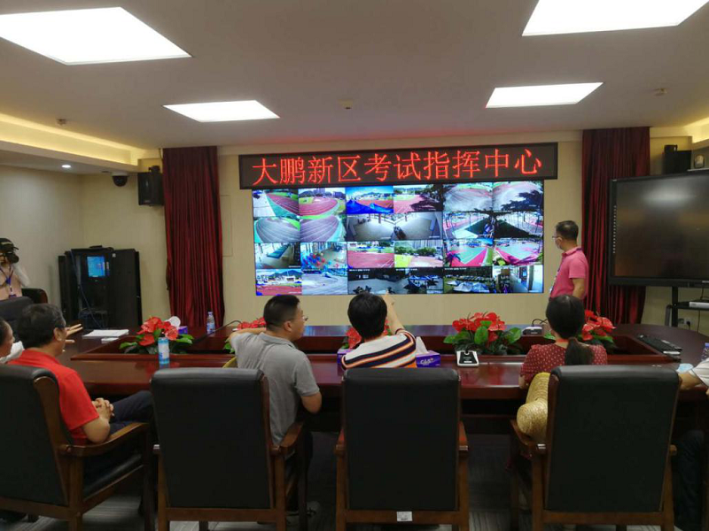
视频监控全覆盖
市教育局高度重视中考体育考试，局领导带队多次深入考试一线巡视。市招考办和区教育行政部门也多次组织领导带队赴考点巡考，对考点现场组织工作进行监督和指导，确保中考体育考试在安全、公平、公正的环境中顺利完成。
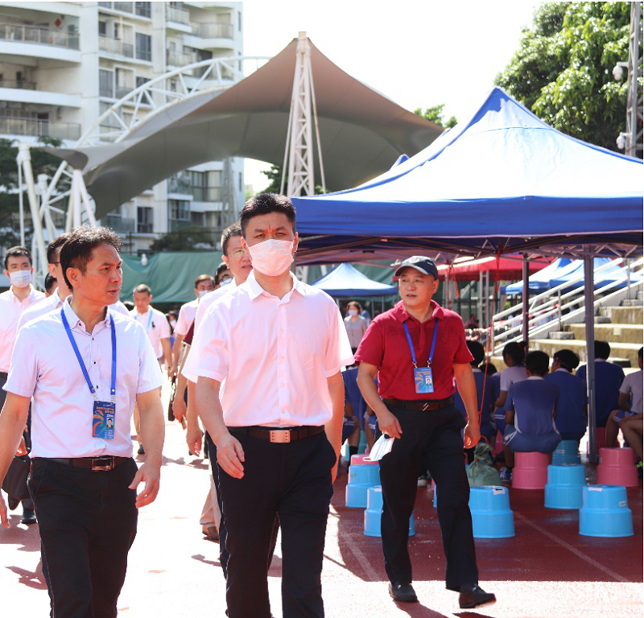
市教育局陈秋明局长在新华中学巡考
市招考办温馨提醒，考试结束后，考生可以凭考生号和密码登录“深圳市中考中招管理系统”查询体育考试成绩。如对体育考试项目成绩有疑问，可向所在学校提出书面复查申请。若发现弄虚作假、徇私舞弊者，可向区教育局或市招考办举报（市招考办举报电话：82208023）。全市体育考试补考统一安排在7月15日进行，考点位于南山区南头中学。

